**МИНОБРНАУКИ РОССИИ**

**Санкт-Петербургский государственный**

**электротехнический университет**

**«ЛЭТИ» им. В.И. Ульянова (Ленина)**

**Кафедра САПР**

отчет

**по лабораторной работе №8**

**по дисциплине «Базы данных»**

Тема: «**СОЗДАНИЕ И ИСПОЛЬЗОВАНИЕ ХРАНИМЫХ ПРОЦЕДУР»**

|  |  |  |
| --- | --- | --- |
| Студент гр. 1335 |  | Максимов Ю.Е. |
| Преподаватель |  | Новакова Н.Е. |

Санкт-Петербург

2024

**Цель работы:** научится писать и применять хранимые процедуры.

Упражнение 1 – создание хранимой процедуры без параметров.

1. Задание

* Запрос

CREATE PROCEDURE Sales.GetDiscounts AS

BEGIN

SELECT

Description, DiscountPct, Type, Category, StartDate, EndDate, MinQty, ISNULL(MaxQty, 0)

FROM Sales.SpecialOffer

ORDER BY StartDate, EndDate

END

EXEC Sales.GetDiscounts

* Отвтет

Commands completed successfully.

Completion time: 2024-11-16T11:00:00.6220308+03:00

Упражнение 2 – создание хранимой процедуры с параметром.

1. Задание

* Запрос

CREATE PROCEDURE Sales.GetDiscountsForCategory @Category NVARCHAR(50)

AS

BEGIN

SELECT Description,

DiscountPct,

Type,

Category,

StartDate,

EndDate,

MinQty,

ISNULL(MaxQty, 0)

FROM Sales.SpecialOffer

WHERE Category = @Category

ORDER BY StartDate,

EndDate

END

EXEC Sales.GetDiscountsForCategory 'Reseller'

* Ответ

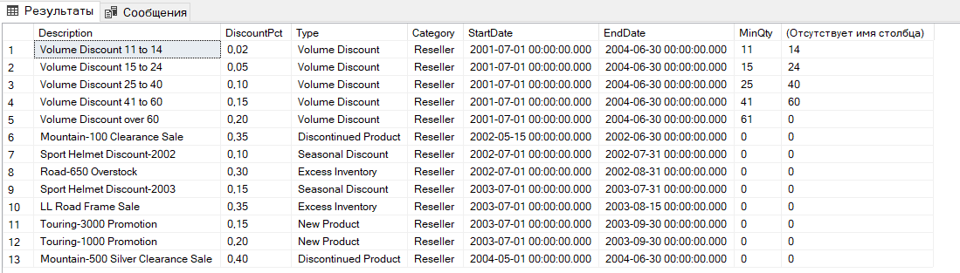

Completion time: 2024-11-16T11:00:23.3099535+03:00

Упражнение 3 – создание хранимой процедуры с параметрами и значениями по умолчанию

1. Задание

* Запрос

CREATE PROCEDURE Sales.GetDiscountsForCategoryAndDate @Category NVARCHAR(50), @DateToCheck DATETIME

AS

BEGIN

IF @DateToCheck IS NULL

SET @DateToCheck = GETDATE()

SELECT Description,

DiscountPct,

Type,

Category,

StartDate,

EndDate,

MinQty,

ISNULL(MaxQty, 0)

FROM Sales.SpecialOffer

WHERE Category = @Category

AND EndDate < @DateToCheck

ORDER BY StartDate,

EndDate

END

EXEC Sales.GetDiscountsForCategoryAndDate 'Reseller', NULL

* Ответ

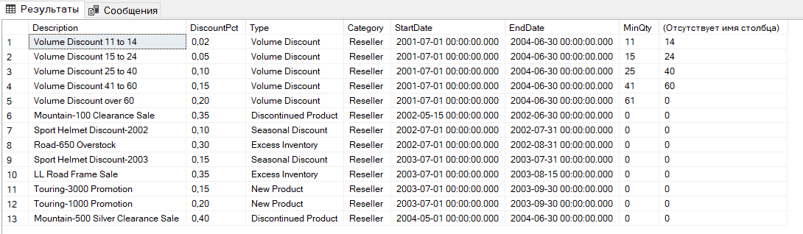

Completion time: 2024-10-17T00:25:28.443533+03:00

Упражнение 4 – создание хранимой процедуры с входными и выходными параметрами

* Запрос

CREATE PROCEDURE Sales.AddDiscount @Description NVARCHAR(255),

@DiscountPct SMALLMONEY,

@Type NVARCHAR(50),

@Category NVARCHAR(50),

@StartDate DATETIME,

@EndDate DATETIME,

@MinQty INT,

@MaxQty INT,

@NewProductID INT OUTPUT

AS

BEGIN

BEGIN TRY

INSERT INTO sales.SpecialOffer

(

Description,

DiscountPct,

Type,

Category,

StartDate,

EndDate,

MinQty,

MaxQty

)

SELECT @Description,

@DiscountPct,

@Type,

@Category,

@StartDate,

@EndDate,

@MinQty,

@MaxQty

SET @NewProductID = @@IDENTITY

END TRY

BEGIN CATCH

INSERT INTO dbo.ErrorLog

(

ErrorTime,

UserName,

ErrorNumber,

ErrorSeverity,

ErrorState,

ErrorProcedure,

ErrorLine,

ErrorMessage

)

SELECT GETDATE(),

CURRENT_USER,

ERROR_NUMBER(),

ERROR_SEVERITY(),

ERROR_STATE(),

ERROR_PROCEDURE(),

ERROR_LINE(),

ERROR_MESSAGE()

END CATCH

END

* Ответ

DECLARE @StartDate datetime, @EndDate datetime

SET @StartDate = GetDate()

SET @EndDate = DateAdd(month, 1, @StartDate)

DECLARE @NewId int

EXEC Sales.AddDiscount

'Half price off everuthing', 0.5, 'Seasonal Discont', 'Customer', @StartDate, @EndDate, 0, 20, @NewId

OUTPUT SELECT @NewId

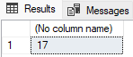  
  
DECLARE @StartDate datetime, @EndDate datetime

SET @StartDate = GetDate()

SET @EndDate = DateAdd(month, 1, @StartDate)

DECLARE @NewId int, @ReturnValue int

EXEC @ReturnValue = Sales.AddDiscount

'Half price off everuthing', 0.5, 'Seasonal Discont', 'Customer', @StartDate, @EndDate, 0, 20, @NewId

OUTPUT

IF(@ReturnValue = 1)

SELECT @NewId

ELSE

SELECT TOP 1 * FROM dbo.ErrorLog ORDER BY ErrorTime DESC



**Вывод**:  
В ходе выполнения лабораторной работы я научился создавать и применять хранимые процедуры в базе данных для автоматизации выполнения часто используемых операций.

В процессе работы я освоил:

* создание хранимых процедур с использованием команды CREATE PROCEDURE и определение их логики с помощью языка SQL;
* передачу параметров в хранимые процедуры и управление их результатами;
* вызов хранимых процедур с помощью команды CALL;
* использование хранимых процедур для выполнения сложных операций, таких как обработка данных или выполнение последовательности действий.

Полученные знания позволяют эффективно использовать хранимые процедуры для оптимизации работы с базами данных, сокращения количества повторяющегося кода и повышения производительности выполнения запросов. Это важный этап в освоении современных технологий управления данными.